Dare forma alle città per una migliore qualità della vita - Promuovere la collaborazione attraverso i Living Labs

Nota preliminare

Panoramica sull’argomento
Le città sono luoghi dinamici che subiscono continui cambiamenti. Ispirano le persone a sviluppare soluzioni innovative alle diverse sfide che devono affrontare nella vita di tutti i giorni. Una maggiore collaborazione tra i diversi attori urbani è fondamentale per garantire uno spazio vivibile per i cittadini, migliorando nel contempo la qualità della vita.
Il corso e-learning "Dare forma alle città per una migliore qualità della vita - Promuovere la collaborazione attraverso Living Labs" è stato progettato per quelle persone che vogliono portare un cambiamento nella loro città o quartiere, lavorando insieme su specifiche sfide urbane. Noi chiamiamo queste persone "agenti di cambiamento".
Un Living Lab è un luogo che prevede una elevata collaborazione, per l'apprendimento e la co-creazione di soluzioni. Questo corso e-learning fornisce le linee guida per la progettazione e la creazione di un Living Lab, sostenute da una serie di strumenti diversi, attività pratiche, materiali ed esempi interattivi.
L'approccio scelto si basa principalmente sui principi di design thinking, un metodo di innovazione che è stato testato nel quadro del programma ERASMUS + progetto SMACC (www.smacc-project.eu).

Pensa!

Che cosa significa per te un alta qualità della vita? Fai un elenco degli aspetti che consideri più importanti!
Immagine 1: Foto di: Nikolaus Kurnik

Dare forma alle città per una migliore qualità della vita - Promuovere la collaborazione attraverso i Living Labs

Parte 1: Introduzione

Abstract
In questa unità di apprendimento le città vengono introdotte come luoghi di innovazione e cambiamento. In primo luogo, è spiegata la necessità di spostarsi verso lo spazio urbano più sostenibile e vengono presentate diverse forme di innovazione che vanno in questa direzione. In secondo luogo, viene fornita una breve introduzione al tema delle Smart Cities e i quartieri. Sono discussi alcuni criteri più importanti e di altri aspetti rilevanti. Il concetto “Smart” copre un gran numero di approcci, tra cui gli spazi abitativi, le opportunità di lavoro, l'istruzione, la cultura e altri servizi necessari nella vita quotidiana.

Obiettivo
Dopo aver completato questa unità, sarai in grado di …
- spiegare la necessità di un cambiamento urbano sostenibile
- discutere concetti di base in materia di innovazione
- valutare criticamente il ruolo dell'innovazione per il cambiamento urbano sostenibile
- spiegare l'idea di Città e Quartieri “Smart”

1. Città come luoghi di innovazione e cambiamento
Le città sono luoghi dinamici che subiscono continui cambiamenti. I beni comuni identificabili in esse, dal punto di vista sociale, ambientale e tecnologico sono essenziali per lo sviluppo economico e sociale, sia a livello locale che globale. Di fronte ai fenomeni di rapida urbanizzazione e cambiamenti climatici, le città devono adattarsi modo sostenibile e attento all'ambiente al fine di garantire uno spazio vivibile per i loro cittadini.
Guarda questo breve video sulle città in cambiamento, poi rispondi alla domanda: Cos'è che fa delle città un buon posto per viverci?
http://edition.cnn.com/videos/health/2016/05/19/beltline-urban-planning-cities-future-orig-jnd.cnn
Una città sostenibile può essere definita come una città che permette ai suoi cittadini di godere di una buona vita economica e sociale, tenendo conto di un uso consapevole delle risorse ambientali. Incorporando attivamente gli aspetti sociali e ambientali nella gestione urbana e nella pianificazione, molte sfide legate alla salute umana o il cambiamento climatico nelle città possono essere affrontate con successo. Il raggiungimento di un'alta qualità di vita, quindi, richiede il passaggio da un ambiente urbano attuale a quello per un futuro sostenibile. Questo è un lungo processo, ma rispettando una serie di condizioni è possibile accelerare la sua attuazione:
- dovrebbe coinvolgere molteplici attori provenienti da diversi settori, migliorando così il livello di collaborazione;
- deve combinare obiettivi a lungo termine (ad es.: aumenti di efficienza delle risorse) con sperimentazioni a breve termine che consentano di definire un piano d'azione per il futuro;
- l'innovazione, la diffusione di conoscenze e di informazione, nonché attività di ricerca mirate sono elementi importanti in questo processo.
L'innovazione può essere considerata il catalizzatore per la crescita in città. Esso ha un enorme impatto sui governi, le industrie e le imprese. Secondo Rogers (2003, p. 12) innovazione può essere definita come "un'idea, una pratica o un oggetto che è percepito come nuovo da un individuo” .

Pensa!
Secondo te, perchè l'innovazione è importante? Puoi farmi degli esempi di innovazione?

L'innovazione rende più facile la nostra vita, migliora la nostra salute, migliora la produttività e consente di collegarci a livello globale. Il Car-sharing, per esempio, non solo riduce il numero di auto sulla strada, ma aiuta anche a risparmiare denaro. Le e-cars forniscono una silenziosa e pulita alternativa di mobilità, avendo quindi un impatto positivo sulla salute umana in termini di inquinamento dell'aria e riduzione del rumore. Grazie alle diverse piattaforme di comunicazione, tra cui Skype o Google Hangout, conferenze e incontri possono essere ora organizzati "virtualmente", collegando partner multipli in diversi luoghi e fusi orari diversi.
L'innovazione può essere un'idea “incrementale”, che la rende un prodotto o un servizio migliore in termini di nuove qualità o nuovo design, o una grande idea rivoluzionaria che può sostituire un prodotto esistente con qualcosa di nuovo, pensate a quello che possono fare le stampanti 3D.
Anche se l'innovazione è spesso associata alle nuove tecnologie che migliorano le caratteristiche economiche e ambientali nei settori dell'energia, dei trasporti, delle comunicazioni e di altri sistemi, con l'introduzione di nuovi prodotti o servizi, l'innovazione può avvenire in molte forme. Possiamo distinguere l'innovazione istituzionale (le condizioni di un quadro mutato) o l'innovazione sociale che mira a creare un valore sociale, cambiando stili di vita e di modelli di consumo. Per esempio, le cooperative di consumo o i gruppi di acquisto solidale, che nel riunire I produttori agricoli locali, utilizzano strategie di business innovative per vendere prodotti freschi e locali per i loro membri, rafforzando in tal modo le economie locali.

INNOVAZIONE SOCIALE è nuove idee (prodotti, servizi e modelli) che contemporaneamente rispondono a bisogni sociali e creano nuove relazioni sociali o collaborazioni.
- Innovazione è quando il cambiamento porta a migliorare per soddisfare al meglio i bisogni e i valori umani
- orientarsi verso opportunità innovative riflette un cambiamento delle aspettative sociali

Fatti ispirare guardando questo interessante TEDTalk su come disegnare città “felici”:
https://www.youtube.com/watch?v=7WiQUzOnA5w

2. Il concetto di Smart City
Pensa!
Che cosa “fa smart” una città o un quartiere?
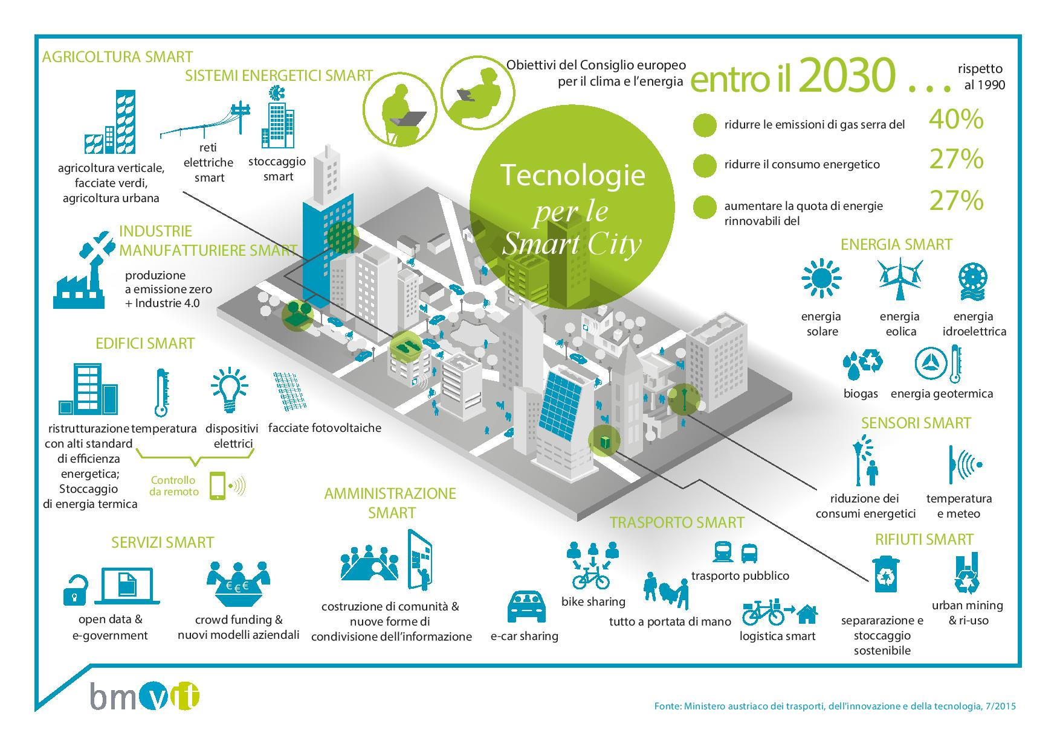
Immagine 2: Vivere in una Smart City. Fonte: bmvit
Il concetto “Smart” è un costrutto sociale, il che significa che non ha una presenza oggettiva, ma è "definito perchè c'è di fatto". In altre parole, è parte della nostra comprensione e consenso condiviso.
Non esiste una definizione universalmente accettata di una Smart City. Vuol dire cose diverse per persone diverse e varia da città a città e da paese a paese, a seconda del livello di sviluppo, la volontà di cambiare, le risorse e le aspirazioni dei cittadini.
Le città intelligenti devono essere considerati come sistemi di persone che interagiscono con e utilizzando flussi di energia, risorse, prodotti, servizi e modelli di finanziamento per catalizzare lo sviluppo urbano sostenibile, migliorando così la qualità della vita. Questi flussi e le interazioni diventano "smart", facendo uso strategico dell'informazione e della comunicazione, le infrastrutture e altri servizi in un processo di pianificazione urbana trasparente che risponda ai bisogni sociali ed economici della società, come è intesa la Smart city è un'area urbana integrata.
Integrato significa che i servizi come
- Spazi vivibili
Per i neonati e gli anziani, ricchi e poveri, di culture diverse
- Opportunità di lavoro
Per tutti i tipi di qualificazione e per tutte le età
- Educazione
Dalla scuola materna per l'apprendimento Life-Long
- Cultura
Opera e festival, musei, cinema, templi, ...
- Tempo libero
Sport, pub, bar, luoghi per la meditazione, ...
- Servizi medici
medici di base, ospedali, ...
sono raggiungibili entro brevi distanze. Migliorare questi fattori è possibile attraverso l'infrastruttura (capitale fisico), capitale umano (competenze, conoscenze, salute degli individui di una popolazione per produrre valore economico), il capitale sociale (social network che possono essere economicamente valorizzabli) e infrastrutture ICT. La logistica così come i nuovi sistemi di trasporto sono sistemi "intelligenti", che migliorano il traffico urbano e la mobilità degli abitanti.

Aree rilevanti per lo sviluppo di una Smart City sono le seguenti:
- Economia
- Le persone che si trasferiscono in città la ricerca di nuove opportunità di lavoro. Oltre a alle imprese di produzione e servizi tradizionali, devono essere promossi nuove forme di imprenditorialità insieme a schemi di finanziamento innovativi per le nuove imprese.
- Le grandi imprese e le piccole società di imprese, di produzione e di servizio, nonché le istituzioni volontarie coesistono insieme.
- Ecologia
- Aree verdi e acque aperte sono fondamentali per il raggiungimento di un'alta qualità della vita nelle città.
- pareti verdi e tetti aiutano le città fredde e riducono la necessità di aria condizionata.
- La pratica degli “orti urbani” è importante non solo in termini di convivenza sociale e di integrazione, ma può anche contribuire in modo significativo all'approvvigionamento alimentare.

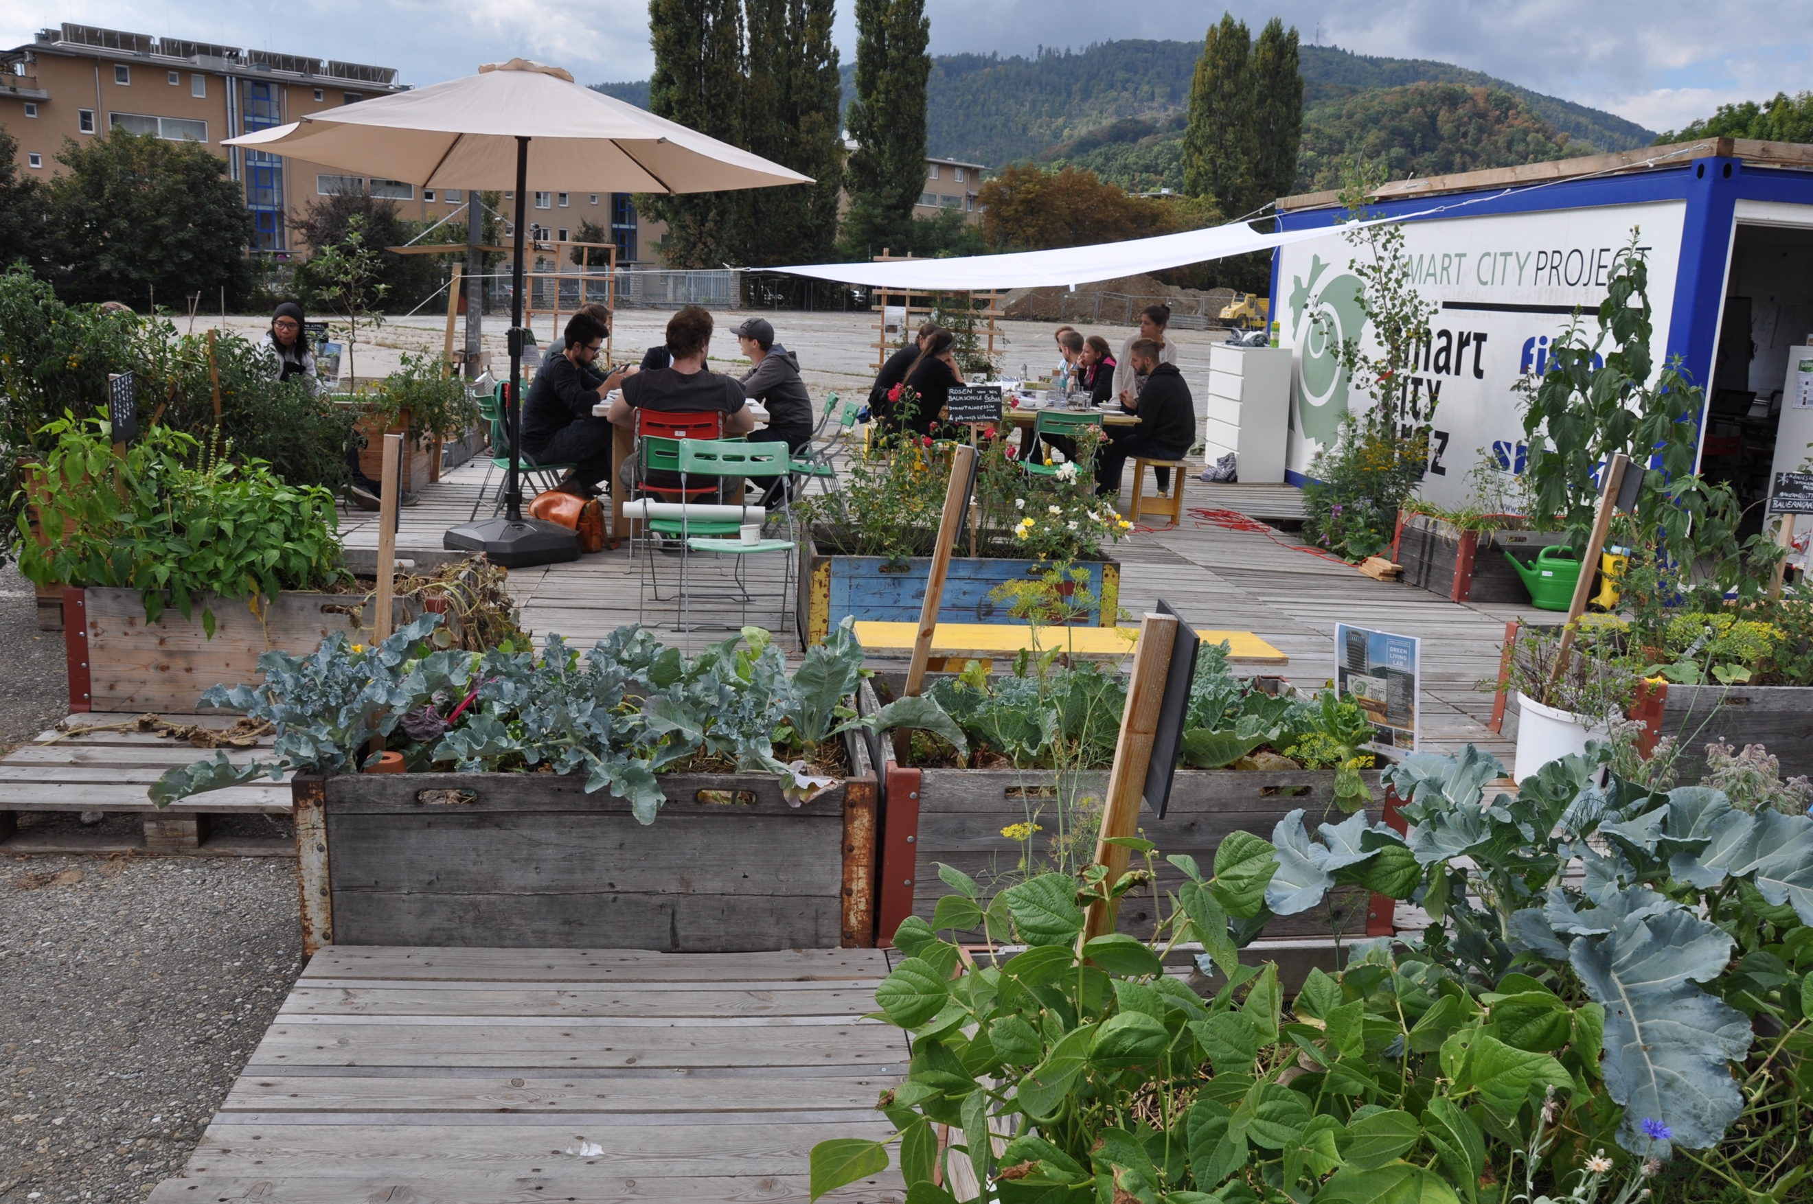
Immagine 3: Un esempio di un orto urbano a Graz/Austria. Fonte: Progetto “Living Green City”, StadtLABOR

- Mobilità
- Gli attuali problemi legati al traffico e alla mobilità (emissioni, rumore, bassa qualità del trasporto pubblico, traffico, incidenti, etc.) devono essere affrontati. Alcune soluzioni praticabili possono includere: e-mobility, car-sharing, il miglioramento piste ciclabili e trasporti pubblici.
- È importante ridurre il “bisogno di mobilità” attuando il concetto di brevi distanze.
- Edifici
- "A basso consumo energetico, energia zero + energia" sono le parole quando si tratta di edifici intelligenti. Le soluzioni a basso consumo energetico possono essere facilmente implementati all'interno delle nuove case, ma sono una vera e propria sfida, in caso di ristrutturazione. Anche nuovi modelli di cooperazione per gli edifici devono essere sviluppati al fine di raggiungere questi obiettivi.
- Il ciclo di vita dei materiali utilizzati per la costruzione di nuovi edifici deve essere incluso nel processo di progettazione.
- Vita sociale
- La qualità della vita dipende in modo significativo su come le persone organizzano le loro interazioni nelle città. Un buon rapporto all'interno del quartiere ha un effetto positivo sul benessere generale dei suoi residenti. Una grande varietà di persone di diversa provenienza può rendere la vita più interessante. Ma ovviamente il tema della sicurezza urbana può portare anche a delle criticità.

Pensa!
Guarda questo video, poi prova rispondere alle domande:
Che cosa significa sicurezza in un ambiente urbano moderno?
Quali tipi di sicurezza urbana si possono distinguere?
http://safecities.economist.com/videos/urban-safety/

Per fare fronte alle molte sfide urbane e per migliorare la qualità della vita, diverse misure e le soluzioni possono essere applicate:
- Energia
- Il miglioramento dell'efficienza energetica e il passaggio a forme di energia rinnovabili sono essenziali al fine di mitigare il riscaldamento globale. Ciò può essere ottenuto mediante:
- riduzione dei servizi energetici (distanze più brevi da percorrere a causa di alternative migliori per la mobilità, meno riscaldamento necessario a causa di edifici energeticamente efficienti, ...)
- realizzazione di tecnologie energetiche efficienti (pompe di calore, impianti di cogenerazione, ...)
- il passaggio alle energie rinnovabili (solare termico, fotovoltaico, biomasse, ...)
- lo sviluppo di nuovi modelli finanziari e di business, come ad esempio cooperative o progetti comunitari di proprietà.
- Pianificazione urbana
- L'attività urbanistica e di pianificazione urbana deve tendere a una città integrata al fine di diventare più efficace, che collega tutte le aree importanti dello sviluppo. Pianificazione deve includere un processo più partecipativo piuttosto che utilizzare un approccio top-down.
- Con una migliore comprensione delle motivazioni e le esigenze dei cittadini, le città potrebbero definire strategie e strumenti efficaci per coinvolgere i cittadini nel processo di sviluppo urbano: assicurarsi che siano ben informati, motivati ad agire in modo responsabile, partecipativo o anche co-creativo. Se adeguatamente mobilitati, gli effetti generati dal comportamento, scelte o la creatività dei cittadini potrebbero essere notevoli.

Gli aspetti più importanti della città smart possono essere riassunti come segue:
- Brevi distanze
- Tutte le attività della vita quotidiana può essere realizzato senza avere una macchina.
- edifici- ridotto al minimo e il traffico spazio-uso
- Le città smart sono dense.
- Basse emissioni di gas serra
- Le Smart cities non contribuiscono ai cambiamenti climatici, dal momento che non emettono gas a effetto serra.
- materiale a basso flusso con effetti ecologici
- Smart Cities sono (quasi) città a Zero Emissioni.
- Bassa impronta ecologica
- Le persone si preoccupano origine e la qualità dei prodotti e dei servizi che acquistano.
- Bassi costi aggiuntivi
- Le città smart non dovrebbero essere più costose delle altre.
- I costi più elevati all'inizio sono compensati da minori costi operativi.
- Alta produttività
- Le città smart contribuiscono alla ricchezza nazionale ospitando produzioni e servizi.
- Alta interazione
- Le città smart non sono isolate come "isole della sostenibilità", ma interagiscono fortemente con l'ambiente circostante.
- Dal momento che una Smart City non è autosufficiente in termini di cibo, energia e risorse naturali come l'acqua pulita e l'aria fresca, scambia merci e servizi con le aree limitrofe.
- Alta diversità
- In una Smart City, giovani e vecchi, ricchi e poveri, diverse culture coesistono insieme. sistemi urbani con elevata diversità promosse dalla integrazione sociale ed economica sono più resistenti.
- Elevato potenziale di sviluppo
- Intelligenza non è uno stato, ma un processo. Pertanto, è importante che la città rimanga aperta allo sviluppo di nuove idee. Questo può essere inteso non solo in termini di nuove tecnologie, ma anche di innovazione sociale.

Una SMART CITY è …Un'area urbana integrata con alta qualità della vita che sviluppa e implementa pratiche e soluzioni sostenibili in collaborazione con i cittadini locali, sulla base di energia e materiali rinnovabili e supportata da ICT. Fornisce servizi pubblici efficienti, affidabili e trasparenti e assicura un ambiente sostenibile e vivibile per i suoi cittadini.

ESERCIZIO 1
Basandoti su quello che hai appreso in questa sezione, sintetizza gli aspetti più importanti di una Smart city!
Quali soluzioni possono essere applicate per vincere le sfide urbane relative all'energia? E alla mobilità?

Recentemente abbiamo assistito ad una rapida diffusione dei cosiddetti "Living Labs", come strumenti per affrontare le sfide sociali e ambientali, nonché sostenere lo sviluppo urbano sostenibile. Nella prossima unità di apprendimento saranno introdotti i concetti più importanti che ruotano attorno ai Living Labs.

Nota Legale

Pubblicato da:
e-genius – Initiative offene Bildung
Postfach 16
1082 Vienna
Austria
E-mail: info(at)e-genius.at
E-mail: katharina.zwiauer(at)egenius.at

Autori: Marcel Crul, Hans Schnitzer, Barbara Hammerl, Gosia Stawecka
E Learning Consultant: Katharina Zwiauer (e-genius)
Layout: e-genius

Gennaio 2017

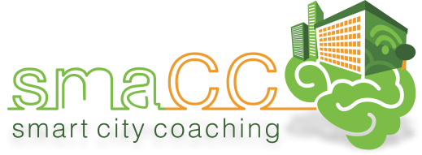
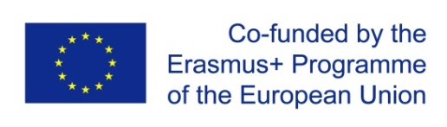
Progetto: SMACC - Smart City Coaching
Questa unità di apprendimento è stata finanziato con il supporto della Commissione europea. L’autore è il solo responsabile di questa pubblicazione e la Commissione declina ogni responsabilità sull’uso che potrà essere fatto dalle informazioni in essa contenute.







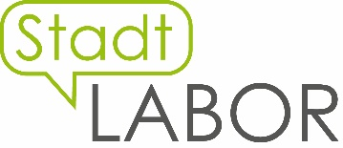
Consortio:

Condizioni d’uso

Questo modulo di apprendimento è distribuito con la seguente licenza Creative Commons:

Creative Commons attribuzione –Non Commerciale –Non opera derivate 4.0 Internazionale (CC BY-NC-SA 4.0) https://creativecommons.org/licenses/by-nc-sa/4.0/deed.it

Tu sei libero di:
- Condividere — riprodurre, distribuire, comunicare al pubblico, esporre in pubblico, rappresentare, eseguire e recitare questo materiale con qualsiasi mezzo e formato
- Modificare — remixare, trasformare il materiale e basarti su di esso per le tue opere
Il licenziante non può revocare questi diritti fintanto che tu rispetti i termini della licenza.
Alla seguenti condizioni:
- Attribuzione — Devi riconoscere una menzione di paternità adeguata, fornire un link alla licenza e indicare se sono state effettuate delle modifiche. Puoi fare ciò in qualsiasi maniera ragionevole possibile, ma non con modalità tali da suggerire che il licenziante avalli te o il tuo utilizzo del materiale.
- Non Commerciale – Non puoi usare il materiale per scopi commerciali
- Non opera derivate – Se remix, trasformi il materiale o ti basi su di esso, non puoi distribuire il materiale così modificato
Divieto di restrizioni aggiuntive— Non puoi applicare termini legali o misure tecnologiche che impongano ad altri soggetti dei vincoli giuridici su quanto la licenza consente loro di fare.
L’attribuzione ad e-genius come proprietario del copyright deve riportare le seguenti diciture:
Testi: autori dell’unità didattica, anno di pubblicazione, titolo dell’unità didattica, editore: Verein e-genius, www.e-genius.at/it
Illustrazioni: attribuzione al titolare del diritto d'autore, e-genius, www.e-genius.at/it
Esclusione di responsabilità:
Tutti i contenuti della piattaforma e-genius sono stati attentamente controllati. Non si può comunque prestare garanzia assoluta sulla correttezza, completezza, attualità e disponibilità dei contenuti. L’editore declina ogni responsabilità per danni e inconvenienti che potrebbero eventualmente insorgere a seguito dell’utilizzo o dello sfruttamento di tali contenuti. La disponibilità dei contenuti su e-genius non sostituisce una consulenza specialistica, la recuperabilità dei contenuti non rappresenta un’offerta di instaurazione di un rapporto di consulenza.
e-genius contiene link a pagine web di terzi. I link sono riferimenti a illustrazioni e (anche altre) opinioni, ma non implicano la nostra approvazione dei contenuti di tali pagine. L’editore di e-genius declina ogni responsabilità per pagine web alle quali si accede mediante un link. Analogamente per la loro disponibilità e per i contenuti ivi recuperabili. Per quanto a conoscenza dei gestori, le pagine a cui si accede mediante i link non contengono contenuti illegali; qualora si venisse a conoscenza della presenza di contenuti illegali, il link elettronico a tali contenuti sarà immediatamente eliminato, in adempimento agli obblighi prescritti dalla legge.
I contenuti di terzi sono identificati come tali. Qualora l’utente individuasse un’infrazione di diritti d’autore, è pregato di notificarla. Presa conoscenza di tali infrazioni, sarà nostra cura eliminare, ovvero correggere i contenuti interessati.
Collegati alla piattaforma Open Content: www.e-genius.at/it

Rogers, E.M. (2003). Diffusion of Innovations. New York: The Free Press, 5th Edition.
European Commission (2013). Guide to Social Innovation.
Jucevicius, G., Maital, S. (2015). National strategies of smart development: turning constraints into growth opportunities. Baltische Studien zur Erziehungs- und Sozialwissenschaft, Band 30, International Practices of Smart Development.
European Innovation Partnership on Smart Cities & Communities (2013). Retrieved from http://ec.europa.eu/eip/smartcities/.
https://en.wikipedia.org/wiki/Human_capital
Source: http://www.investopedia.com/terms/s/socialcapital.asp
Idem.
Source: Stadtlabor Graz

